Wat zijn de grootste verschillen en overeenkomsten tussen dieren uit de bio industrie en dieren die biologisch gehouden worden?

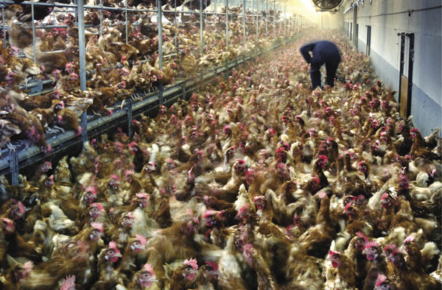

Naam: Jelmer Joekema
Sector: Zorg en welzijn
Schoolvak:
Naam school en locatie: De Spinaker Jan Ligthartstraat 7
Datum: 7-12-2015 tot 11-03-2016
Inhoudsopgave:

Inleiding………………………………………………………………….…………………………..3
Antwoord deelvraag 1………..………………………..……………………………………..…...4
Antwoord deelvraag 2………………………………………………………………………...……5
Antwoord deelvraag 3………………………………………………………………………....….6
Antwoord deelvraag 4………………………………………………………………....………......7
Antwoord deelvraag 5………………………………………………………………..………..….8
Antwoord deelvraag 6…………………………………………………………………………...…9
Antwoord op hoofdvraag…............................................................................................10,11
Extra opdracht SW (enquête)…………………………….……………………………………..12
Verslag Oriëntatie leren en werken………..…….……………………………………………..13
Extra opdracht verslag Oriëntatie leren en werken.............................................................14
Plan van Aanpak….............................................................................................................15
Logboek………………………………………………….…………………………………….…..16
Evaluatie……………………………………………….……………………………………..……17
Bronnen…………………………………………………..………………………………….…….18

Inleiding

Mijn onderwerp is bio-industrie. Ik heb voor dit onderwerp gekozen, omdat ik veel van dieren houd en vind dat de bio-industrie niet langer meer moet bestaan.
Mijn hoofdvraag is: Wat zijn de grootste verschillen en overeenkomsten tussen dieren uit de bio-industrie en dieren die biologisch gehouden worden?
Mijn deelvragen zijn:
1. Hoe is het leven van kippen in de bio-industrie en wat zijn de kosten daarvan?
2. Hoe is het leven van koeien in de bio-industrie en wat zijn de kosten daarvan?
3. Hoe is het leven van varkens in de bio-industrie en wat zijn de kosten daarvan?
4. Hoe is het leven van alle dieren in de biologische industrie?

5. Welke manier van produceren van vlees is het minst schadelijk voor het milieu?

6. Hoe weet je als consument wat voor soort dierlijk product je eet? (welke keurmerken zijn er en wat betekenen ze)
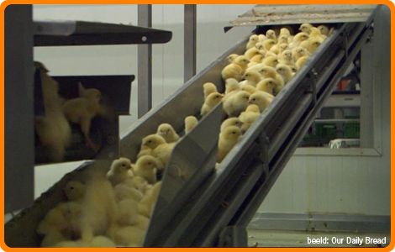
Selectie van vleeskuikens op de lopende band.
1e deelvraag: hoe is het leven van kippen in de bio-industrie en wat zijn de kosten daarvan?
Legkippen
Veel legkippen in de bio industrie leven in kleine hokken, maar liefst kleiner dan het oppervlak van één A4’tje. Moet je nagaan hoeveel kippen er dan in een grote ‘legbatterij’ passen. Gelukkig is deze ‘kale legbatterij’ in de EU verboden sinds het begin van het jaar 2012. Maar buiten de EU leven er nog steeds miljarden kippen in deze kleine kale hokken. Een legkip in de bio-industrie legt 300 eieren per jaar, terwijl zij vroeger daarvan maar de helft legde. Kippen kunnen in natuurlijke omstandigheden minstens 6 jaar oud worden, maar de meeste kippen in de bio-industrie worden al na 1 jaar geslacht, omdat de hen dan minder eieren legt. De kippen irriteren zich vaak aan andere hennen, en gaan dan elkaar pikken, daarom word er vaak een stukje van de snavel afgekapt, waardoor ze veel pijn krijgen. De meeste legkippen in Europa leven nu in een scharrelstal. Hier kunnen ze gelukkig wél hun vleugels strekken en zijn er zitstokken, nesten en er ligt strooisel. Het lijkt dat ze een goed leven hebben, maar dat is niet zo, want ze zitten nog steeds met velen op elkaar en mogen ze nooit naar buiten. Eieren uit de legbatterijen worden niet meer in de Nederlandse winkels verkocht. Maar deze worden wel soms gebruikt in sauzen en banket-eten.
Vleeskuikens
Wist jij dat de ‘kip’ die jij in de winkel koopt eigenlijk een kuiken is? Er leven ongeveer 45 miljoen vleeskuikens in Nederland. Zij leven erg dicht op elkaar in kleine stallen zonder zonlicht. Als ze nog kleine kuikentjes zijn worden ze met zijn allen in zo’n stal gezet en 6 weken lang vetgemest tot ze ongeveer 2 kilo wegen. Daarom worden ze plofkippen genoemd. Soms halen deze kuikens het niet tot die slachttijd, want zij worden zo dik dat ze niet meer op hun poten kunnen staan en kreupel gaan lopen. Sommigen krijgen zelfs hartfalen vanwege ernstige hartinspanningen.
Als ze ‘rijp zijn’ voor de slacht worden ze op hardhandige wijze gepakt en in kratten gegooid, veel kippen breken daarbij hun botten (als ze die nog niet al gebroken hebben). Dan worden ze naar het slachthuis gebracht. Daar worden ze ondersteboven opgehangen aan metalen haken en worden ondergedompeld in water dat onder stroom staat om ze te verdoven. Sommige kippen trekken hun kop omhoog om niet ondergedompeld te worden en worden dan niet met verdoving door hun keel gesneden. Daarna krijgen ze al bloedend een bloedhete douche, waardoor de veren loslaten. Zie hier, je ‘lekkere’ ‘kip’!
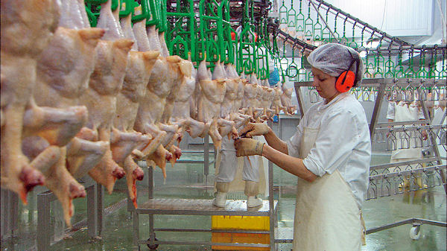
De boeren in de bio industrie die vleeskuikens en legkippen houden, verdienen veel geld door de hoge productie van het vlees en de eieren. Ze houden ook veel geld over door de kleine hokken.
Hier hangen de dode kippen zonder kop aan de haken.
2e deelvraag: hoe is het leven van koeien in de bio-industrie en wat zijn de kosten daarvan?
Melkkoeien
In Nederland zijn er ongeveer 1,5 miljoen melkkoeien. Een melkkoe geeft hier gemiddeld 8000 liter melk per jaar. Dat is 22 liter per dag! Als een natuurlijke koe haar kalfje moet voeden, geeft ze maar 4 tot 8 liter per dag. In Nederland mogen er al zo’n 30% van de melkkoeien nooit in de wei komen, omdat er dan geen mest op ’t land komt en omdat dat makkelijker is voor de boer. Ze krijgen dan geen stro om op te liggen maar harde betonnen vloeren, waardoor ze vaak klauwproblemen krijgen. Slechte ventilatie en sterke luchtvochtigheid maken het leven nog minder leuk. Pas als een koe een kalfje heeft gekregen kan ze pas melk geven. Daarom worden de kalfjes meteen weggehaald bij hun moeder na de geboorte, zodat de boer de koe meteen kan melken. Er worden veel koeien gefokt die een hoge melkgift hebben. De meeste koeien worden nadat ze een 3e of 4e kalfje hebben gekregen naar het slachthuis gebracht, omdat ze dan meestal minder melk geven, dun, kreupel, een besmettelijke ziekte hebben of onvruchtbaar zijn. Ze worden vaak onvruchtbaar, doordat ze veel stress hebben, veel melk produceren en doordat ze vaak een slechte lichamelijke conditie hebben. Het voer dat de melkkoeien krijgen bestaat uit heel weinig vezels, terwijl dit een van de belangrijkste voedingsstoffen van koeien is. Daardoor kan er een verzuring komen in de voormaag van de koe en kan zij een erg pijnlijke kreupelheid krijgen.
Vleeskalveren
De vleeskalveren in de bio-industrie worden nadat ze bij hun moeder weggehaald zijn, twee maanden lang in aparte kooien gezet, omdat ze anders de urine van andere kalfjes gaan drinken, omdat ze denken dat het de uier van de moeder is. De kalfjes staan de verdere maanden in groepjes op betonnen vloeren, waar ze vaak uitglijden en daardoor soms kreupel worden. Veel mensen denken dat kalfsvlees ‘wit’ moet zijn, maar dat klopt niet want de kleur heeft geen invloed op de smaak. De kalfjes krijgen kunstmelk, dat te weinig ijzer en ruwvoer bevat. Zij hebben dit erg nodig, omdat ze zich anders zwak en futloos voelen, en ze kunnen door het tekort bloedarmoede krijgen. Door dit tekort wordt het vlees wit. Als de kalfjes genoeg vetgemest zijn, worden velen in grote veewagens lange tijd vervoerd door heel Europa. Hierdoor krijgen ze veel stress en kunnen zij vaak struikelen en zichzelf daardoor kneuzen. Veel kalveren komen ziek en (bijna) dood aan op de bestemming van het slachten in het buitenland.
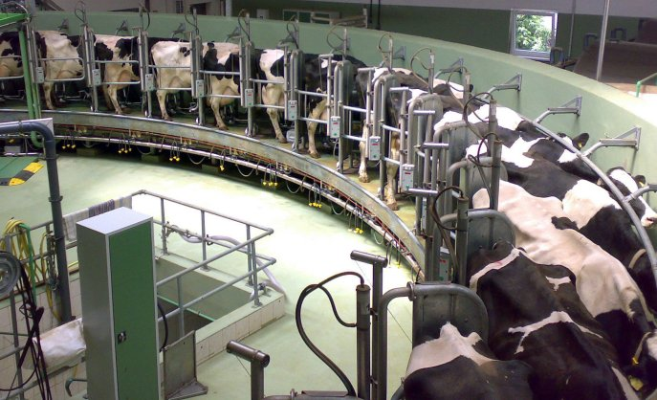
De boeren houden veel geld over vanwege de goedkope betonnen vloer, voer en het kunstmelk. Ze verdienen ook veel aan de export van de vele (vetgemeste) vleeskalveren. En ze houden veel geld over door het niet gebruiken van stro voor de koeien.
Hier staan de koeien op de lopende band.
3e deelvraag: Hoe is het leven van varkens in de bio-industrie en wat zijn de kosten daarvan?
Vleesvarkens
Een varken in de natuur besteedt ongeveer vijfenzeventig procent van zijn tijd aan het wroeten en zoeken naar eten. Ze rollen er ook vaak in de modder, om af te koelen, of om parasieten kwijt te raken. Varkens zijn ook erg intelligent, zelfs intelligenter dan honden. In de bio-industrie kunnen zij deze intelligentie niet uiten, vanwege de slechte omstandigheden waarin zij moeten leven. De varkens worden gehouden in kleine, volle, kale en vuile hokken. Ze moeten lopen op goedkope betonnen, stalen of van plastic gemaakte vloeren. Ze krijgen ook géén stro om in te wroeten en/of in te liggen. Ze mogen nooit naar buiten en de hokken staan altijd in het donker zonder verlichting. De Europese Wet verplicht de varkensboeren om stro of iets soortgelijks aan de varkens te geven, maar de meeste boeren houden zich niet aan deze belangrijke wet. De zeugen (vrouwtjesvarkens) worden gedurende hun hele leven en hun hele zwangerschap in kleine stalen kooitjes gehouden, waar zij zich niet eens in kunnen omdraaien. Tijdens deze lange draagtijd van ongeveer zestien en een halve week vervelen de zeugen zich snel en gaan dan aan de stalen stangen knagen. Wetenschappelijk onderzoek heeft aangetoond dat de zeugen in de ligboxen erge lichamelijke en geestelijke problemen kunnen veroorzaken. Kreupelheid krijgen ze vaak door zwakkere spieren en botten, hartproblemen, schaafwonden en problemen bij de uitscheiding van ontlasting zijn vaak de problemen die veel voorkomen. De zeugen gaan ook vaak abnormaal gedrag vertonen, zoals bijten in de stangen, dag in dag uit. En ze hebben ook vaak symptomen van een depressie. Varkens kunnen wel twintig jaar worden. Langer dan twee tot drie jaar gaan de bio industrie zeugen niet mee. Daarom hebben ze maar een erg kort en ellendig leven. Als de biggetjes zijn geboren, moet moederzeug meteen weer aan de slag met haar volgende lange zwangerschap van ongeveer tien tot twaalf biggetjes. Er worden zelfs zoveel biggetjes geboren, dat ze zelfs gaan vechten met elkaar om te kunnen drinken uit de speen van hun moeder. Na een poosje worden er bij de jonge biggetjes de hoektanden en staarten afgeknipt, en worden de mannetjesbiggen gecastreerd. Negentig procent van alle biggenstaarten in Europa wordt geknipt. Deze pijnlijke operaties worden altijd zonder verdoving uitgevoerd, waardoor ze veel pijn krijgen en erg hard gaan gillen en schreeuwen. De varkentjes gaan uit verveling in elkaars staarten bijten, vandaar deze operaties. Maar de beste manier om ervoor te zorgen dat ze niet in elkaar staarten bijten is om ze in goede en natuurlijke omstandigheden te houden.
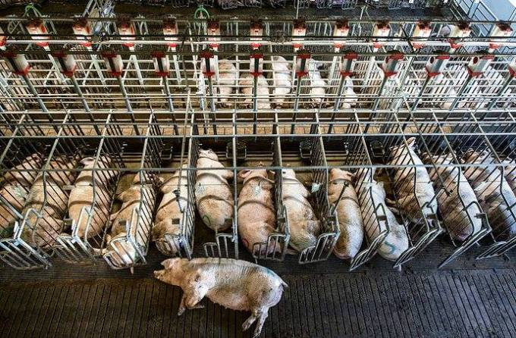
De varkensboeren houden veel geld over vanwege de goedkope vloeren, het goedkope voer, de goedkope kleine hokken en het niet gebruiken van stro. Ze verdienen ook veel geld door de hoge productie van varkens en varkensvlees.
Hier liggen de varkens 'gevangen' in de kleine kooien.
4e deelvraag: Hoe is het leven van alle dieren in de biologische industrie?

Legkippen
Legkippen in de biologische industrie leven in vrije uitloop stallen, ze krijgen biologisch voer, hebben meer ruimte, de snavel wordt niet gekapt, leven er 6 legkippen per vierkante meter en ze krijgen strooisel.

Vleeskippen
Vleeskippen in de biologische industrie hebben toegang tot 4 vierkante meter uitloop naar buiten, leven er maximaal 10 kippen op één vierkante meter, krijgen ze biologisch voer, krijgen ze een minimale leeftijd van 81 dagen, hebben ze ventilatie, strooisel en leven ze in vrije uitloop gebied.

Melkkoeien
De melkkoeien in de biologische industrie mogen altijd naar buiten, is er 6 vierkante meter beschikbaar per koe, ze krijgen daglicht, veel ligruimtes, strooisel en biologisch voer.

Vleeskalveren
De vleeskalveren in de biologische industrie mogen altijd naar buiten in de zomer, hebben veel ruimte, ze krijgen stro en eten biologisch voer.

Vleesvarkens
Vleesvarkens in de biologische industrie mogen altijd naar buiten, worden niet in kooien gehouden, krijgen stro. De staarten en tanden worden niet geknipt en ze mogen niet worden gecastreerd.

Vissen
Voor de vissen van duurzame gevangen vis keurmerken mogen de vissers niet te veel vissen opvissen, geen schade aan het milieu / de natuur aanrichten en ze worden niet in kleine bakken gehouden waar ze slecht kunnen ademen.

Konijnen
De konijnen in de biologische industrie leven in grotere kooien, hebben betere vloeren en krijgen afleidingsmateriaal.

Kalkoenen
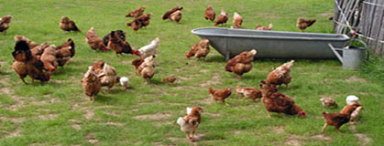
Een vleeskalkoen in de biologische industrie krijgt per vogel toegang tot 10 vierkante meter vrije uitloop naar buiten, krijgt de kans om zich zo natuurlijk mogelijk te gedragen door een bepaalde stalinrichting, heeft per vierkante meter maximaal 1 haan of 2 hennen, hebben schone en droge ligplekken, met strooisel van natuurlijk materiaal, krijgen biologisch voer zonder antibiotica, de snavels worden niet geknipt en ze krijgen een hogere leeftijd, namelijk minimaal 140 dagen.
Vrije uitloop kippen hebben een erg goed leven in de biologische industrie.
5e deelvraag: Welke manier van produceren van vlees is het minst schadelijk voor het milieu?

Het kost erg veel energie om eiwitrijke voedingsmiddelen te produceren. Vlees zorgt voor veel meer milieubelasting (schade aan het milieu) dan plantaardige eiwitrijke voedingsmiddelen. Om één kilo dierlijk vlees te produceren is er gemiddeld vijf kilo plantaardig dierenvoer nodig. Om dit voer te produceren zijn er veel grondstoffen, water, landbouwgrond en energie nodig. Dit belast het milieu heel erg. Deze productie brengt een nog veel hogere bijdrage aan het broeikaseffect dan de hoge CO2 uitstoot van het eeuwigdurende fileprobleem van auto’s. Questionmark, een organisatie die merken van voedingswaren beoordeelt, doet dat op vier aspecten, namelijk: milieu, dierenwelzijn, mensenrechten en volksgezondheid. Zij hebben geconstateerd dat als je dierlijke vleeswaren vergelijkt, dat kippenvlees en eieren het milieu het minst belasten.
Rundvlees van melkkoeien heeft een lagere milieubelasting dan rundvlees van vleeskoeien, omdat de milieubelasting van vleeskoeien alleen maar geld voor het vlees van het vee, en de milieubelasting van melkkoeien onderverdeeld is over drie producten, namelijk de zuivel, het kalfsvlees en het vlees van de melkkoe zelf.

Er zijn sinds kort ook insecten in de winkels te koop. Insecten houden voor consumptie heeft een lagere milieubelasting dan runderlappen of ander groot dierenvlees. Maar het is wel slechter dan eiwitrijke plantaardige voedingsmiddelen zoals degene die hieronder staan.

Maar het beste initiatief om toch voldoende eiwitten binnen te krijgen en het milieu het allerminst te belasten, is om plantaardige eiwitrijke producten zoals soja-, granen- en groenteburgers, noten, tempé, tahoe, Quorn en peulvruchten te consumeren.

Organisaties die milieuvriendelijk geproduceerde vlees keurmerken controleren

Questionmark
Questionmark beoordeelt de merken van voedingswaren op vier aspecten, namelijk: milieu, dierenwelzijn, mensenrechten en volksgezondheid. Er is ook een app van Questionmark om te controleren of het product voldoet aan de eisen.

Milieu Centraal
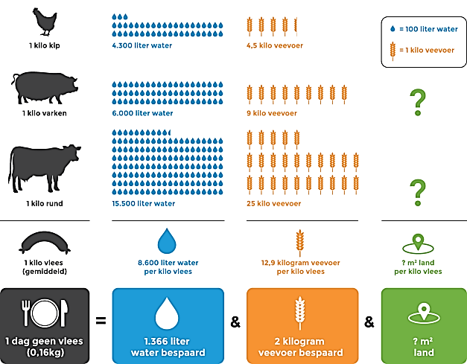
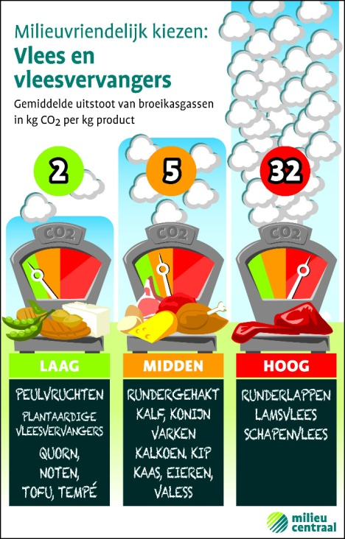
Milieu Centraal beoordeelt de eiwitrijke producten op de volgende drie aspecten: laag, midden en hoog.
6e deelvraag: Hoe weet je als consument wat voor soort dierlijk product je eet? (welke keurmerken zijn er en wat betekenen ze)
De milieubelasting van de productie van eiwitrijke voedingswaren en de verspilling van water en veevoer voor vlees.

Kippenvlees en eieren keurmerken
De keurmerken die ik gevonden heb, die alleen voor kippenvlees en eieren gelden, heten: Volwaard en het Scharrelkippenvlees keurmerk van PROduCERT. Deze kippen zijn meestal van een langzamer groeiend ras. Ze beschikken over een vrije uitloop gebied en krijgen graan. Ze hebben een veel beter leven dan kippen uit de bio-industrie.
Koeienvlees keurmerken
De keurmerken die ik gevonden heb, die alleen voor koeienvlees gelden, heten: Boeuf d’Or, France Limousin, Greenfields van Albert Heijn, Scharrelkoeienvlees van PROduCERT, Scotch Beef en De Vrije Koe. Deze koeien worden per keurmerk in verschillende landen in Europa gehouden. Ze krijgen bedden van stro, biologisch voer zonder groeihormonen, veel vrije uitloop ruimte, gras, granen en de kalfjes krijgen moedermelk.
Kalfsvlees keurmerken
De keurmerken die ik gevonden heb, die alleen voor kalfsvlees gelden, heten: Friander, Group Grown, Peter’s Farm van de Alpurogroep, De Stichting Kwaliteitsgarantie Vleeskalversector (SKV). Deze kalveren krijgen melk, graan, bewegingsvrijheid, ventilatie, voer zonder groeihormonen en ze mogen in groepen leven.
Varkensvlees keurmerken
De keurmerken die ik gevonden heb, die alleen voor varkensvlees gelden, heten: Stichting Keten Duurzaam Varkensvlees, Porc au Grain, Livar, Friberne Gaasterlandse Kruidenvarken, varkensvlees van het Milieukeurmerk, Porc d’Or van ProViande en Scharrelvarkensvlees van PROduCERT. Ze mogen buiten lopen, hebben ruime stallen met stro, krijgen plantaardig voer, een speciale granen melange, krijgen sommige varkens speeltjes, antibiotica vrij voer en de mogelijkheid om buiten rond te kunnen scharrelen. De varkens van het keurmerk Friberne krijgen een speciale voermix van ruwvoer en een geurige mix van kruiden.
Diverse vleeskeurmerken
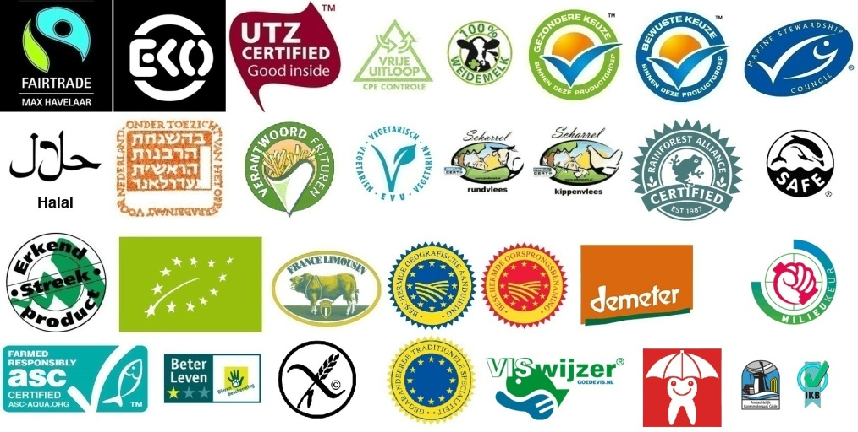
De keurmerken die ik gevonden heb, die voor verschillende soorten dieren gelden, heten: de Vereniging van Keurslagers (VvK), het Demeter keurmerk, het Beter Leven keurmerk van de Dierenbescherming, het EKO-merk, scharrel CPE, Het Integraal Keten Beheer (IKB), Label Rouge en Waddengoud. Deze dieren krijgen voer van eigen land, moedermelk, biologisch voer, stro en granen. Deze dieren hebben een erg goed leven gehad.
Er zijn diverse keurmerken voor vlees.
Antwoord op mijn hoofdvraag: Wat zijn de grootste verschillen en overeenkomsten tussen dieren uit de bio industrie en dieren die biologisch gehouden worden?
Ik heb het antwoord van mijn hoofdvraag in een paar onderdelen gesteld:
Verschillen en overeenkomsten van het dierenwelzijn van kippen in de bio industrie en de biologische vleesindustrie
De verschillen
Kippen uit de biologische industrie mogen lange tijd naar buiten, binnen hebben ze schone en droge ligruimtes met natuurlijke ventilatie en kippen uit de bio industrie moeten de hele dag in kleine, donkere hokjes zonder ventilatie en zonder strooisel zitten.
Tevens krijgen kippen uit de biologische industrie biologisch voer zonder medicijnen erin. Kippen uit de bio industrie worden echter in een korte tijd vetgemest met niet-biologisch voer, zodat binnen 6 weken ze klaar zijn voor de slacht.
Ook mogen kippen uit de biologische industrie hun snavels houden en in de bio industrie gehouden kippen niet.
De overeenkomsten
Er zijn geen overeenkomsten te bedenken tussen deze twee varianten van de productie. Uiteindelijk worden kippen uit de bio industrie en kippen vanuit de biologische industrie allebei gefokt voor de slacht en de eieren van de kip.
Verschillen en overeenkomsten van het dierenwelzijn van koeien in de bio industrie en de biologische vleesindustrie
De verschillen
Koeien in de biologische industrie mogen naar buiten en hebben binnen veel ruimte, namelijk 6 vierkante meter. Bovendien zijn deze ruimtes goed geventileerd en hebben ze strooisel. Het vloeroppervlak is gedeeltelijk dicht en de koeien krijgen biologisch voer zonder medicijnen. Koeien uit de bio industrie blijven voornamelijk binnen in krappe hokken met spleten in het vloeroppervlak. Deze koeien krijgen geen strooisel, met als gevolg dat ze onprettig liggen en infecties kunnen oplopen. De kalfjes worden meteen weggehaald zodat de boer meteen kan melken.
De overeenkomsten
Een overeenkomst is dat de kalfjes wel weggehaald worden bij hun moeder, maar alleen het moment waarop dat gebeurt, verschilt. Bij de bio industrie worden de kalfjes vlak na de geboorte bij hun moeder weggehaald zodat de boer meteen kan melken, en bij de biologische industrie na een paar weken zodat het kalf nog bij zijn moeder kan drinken.
Verschillen en overeenkomsten van het dierenwelzijn van varkens in de bio industrie en de biologische vleesindustrie
De verschillen
De zeugen in de bio industrie worden tijdens hun hele leven in kleine kooien gehouden en krijgen zwangerschap na zwangerschap. De varkens in de bio industrie leven ook maar erg kort. Zeugen in de biologische industrie worden niet in kleine hokken gehouden en krijgen maar een paar keer een zwangerschap in hun hele leven. De varkens uit de biologische industrie hebben ook een langer leven dan varkens in de bio industrie.
De overeenkomsten De varkens in de bio industrie en de varkens in de biologische industrie worden ze uiteindelijk allebei gefokt voor het vlees en de voortplanting.
Verschillen en overeenkomsten van het dierenwelzijn van diverse diersoorten in de bio industrie en de biologische vleesindustrie
De verschillen
Kalkoenen in de bio industrie krijgen géén vrije uitloop gebied en géén biologisch voer en kalkoenen in de biologische industrie allebei wél. Konijnen in de bio industrie leven in erg kleine kooitjes met velen dicht op elkaar. Konijnen in de biologische industrie leven in veel grotere kooien en betere vloeren. Ze krijgen ook afleidingsmateriaal.
De overeenkomsten
De kalkoenen en konijnen en andere soorten dieren in de bio industrie en de kalkoenen en konijnen en andere soorten dieren in de biologische industrie worden uiteindelijk allebei gefokt voor het vlees en de voortplanting.
Verschillen en overeenkomsten van de kosten van de productie van vlees in de bio industrie en de biologische vleesindustrie
De verschillen
In de bio industrie proberen de boeren zoveel mogelijk winst te maken door te kleine hokken, veel dieren, veel vlees, veel eieren en nog veel meer. Ze denken ook niet aan het dierenwelzijn, omdat dat anders veel geld kost. In de biologische industrie proberen de boeren evengoed veel geld te verdienen, maar denken ze ook aan het dierenwelzijn van de dieren.
De overeenkomsten
Ik kon geen overeenkomsten hiervoor vinden.
Verschillen en overeenkomsten van het transport van vlees en dieren in de bio industrie en de biologische vleesindustrie
De verschillen
In de bio industrie is het transport erg lang, veel dieren zitten erg dicht op elkaar en velen sterven zelfs voor aankomst op plaats van bestemming. In de biologische industrie is er bijna nooit transport nodig. Alleen wordt er gebruik van gemaakt als er gekoeld vlees of een karkas de grens over moet van de biologische industrie.
De overeenkomsten
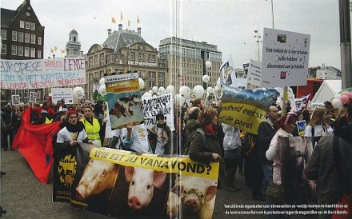
Er zijn geen overeenkomsten te bedenken tussen deze twee soorten van het vervoer.
Extra opdracht SW: enquête, uitslag:
Een demonstratie tegen de bio industrie.

Ik heb 80 enquêtes uitgedeeld, waarvan ik er 68 serieus en helemaal heb teruggekregen. Ik heb ze verwerkt in het antwoord. Conclusie: veel mensen weten niet dat ze bio-industrie vlees eten, weten niet of ze een petitie zouden willen tekenen over het afschaffen van bio-industrie vlees en ze weten het verschil niet tussen bio-industrie en de biologische industrie.
Verslag Oriëntatie leren en werken
Ik zit nu op de school “De Spinaker” in de Jan Ligthartstraat 7 in Alkmaar.
Mijn vakkenpakket van het schooljaar 2015-2016 is:
- Nederlands,
- Geschiedenis,
- Engels,
- Omgangskunde,
- Beeldende Vorming (techniek),
- Biologie,
- Economie,
- Wiskunde,
- Nieuwsbegrip,
- Maatschappijleer 1,
- Rekenen,
- Kookles
- Bewegingsonderwijs (gym).
De planning om mijn volledige diploma te halen is in het schooljaar 2016-2017.
Ik wil als vervolgopleiding na het halen van mijn TL diploma uiteindelijk gaan studeren voor dierenartsassistent. Ik heb daarvoor gekozen omdat ik dat beroep al van jongs af aan al wilde gaan doen. Ik hou veel van dieren en ik wil ze goed verzorgen. Thuis hebben we ook veel dieren, onder andere een Degoe (een soort van cavia), een hond, twee katten en een paar vissen. Ik ga ook regelmatig naar “Zorgboerderij Tesselaar” in Den Helder, daar verzorg ik ook veel dieren. We hebben daar koeien, paarden, honden, katten, geiten, alpaca’s, kippen en schapen.
Ik kan de opleiding dierenartsassistent volgen op het Clusius College in Alkmaar. Deze opleiding duurt vier jaar. Ik kan daar dan een BOL-opleiding voor volgen, omdat ik dan veel leer en ongeveer 20% stage loop. Ik heb dan grote kans om een baan te vinden als dierenartsassistent paraveterinair. Er is een maximum van 25 opleidingsplaatsen. Dit heeft te maken met het aantal stageplaatsen en de behoefte van de arbeidsmarkt. De selectie wordt gemaakt aan de hand van het intakegesprek.
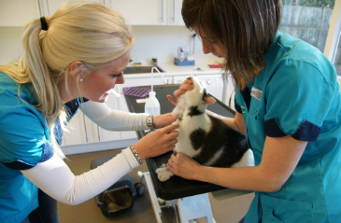
Als ik daarna verder wil leren kan ik eventueel nog een HBO-opleiding gaan volgen in mijn vakgebied, bijvoorbeeld richting dier bij Van Hall, Larenstein, HAS Den Bosch, CAH Vilentum Dronten of Hogeschool InHolland.
Als dierenartsassistent help je de dierenarts onder andere met vasthouden van dieren in de behandelkamer.
Extra opdracht Oriëntatie leren en werken
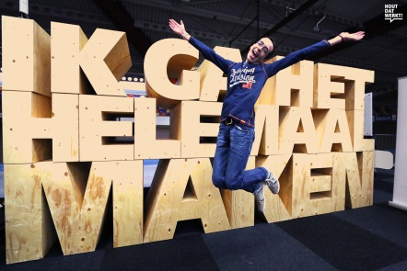
Ik ben voor de extra opdracht naar de Studie-Experience beurs in Alkmaar geweest. Daar ben ik geweest met alle derdeklassers en alle vierdeklassers van mijn school, De Spinaker. Die beurs was op 7 januari 2016. Het was erg leuk. Wij gingen er in de ochtend met de bus naartoe. Toen we daar waren moesten we eerst nog met veel andere scholen voor het gebouw wachten. Daardoor misten we erg veel tijd om daar te kunnen rondwandelen. Toen we binnenkwamen kregen we een plattegrond van de beurs. Ik heb daar samen met mijn klasgenoot Iris Moorman rondgelopen. Zij wil graag in de toekomst in de horeca gaan werken of bloemist worden. Bij de ingang vonden we meteen al een school met haar opleiding voor werk in de horeca. Daarnaast stonden een paar hele grote houten letters met de zin “Ik ga het helemaal maken!”, die opleiding was een opleiding voor mensen die later graag met hout willen gaan werken. Voor die letters kon je een foto laten maken van jezelf in een grappige of leuke houding, waardoor je een Go Pro camera kon winnen. Ik heb daar een leuke foto van mij, springend in de lucht laten maken. We hebben ook nog allemaal andere leuke activiteiten kunnen doen, zoals een spijker in hout slaan, een papieren vliegtuigje in een gat gooien waardoor je een prijs kon winnen, je kon er een kluis openen door antwoord te geven op moeilijke vragen over wetenschap, buizen vangen die vielen, kijken naar een 3D-printer die een peaceteken-hand uitprintte en nog veel meer. Daarna liepen we nog verder rond en zag ik de stand (kraampje) van EF High School Exchange, dat leek me wel leuk. Daar vertelden ze mij dat zij taalreizen organiseerden. Dat zijn reizen waarmee je alleen of met andere jongeren naar andere landen afreist en daar een soort van vakantie mag vieren en ondertussen met andere jongeren in een leraar zijn of haar huis een taal leert met boeken en al. Dat leek mij wel interessant. Daarna zag ik de stand van Clusius College, daar gingen we meteen op af. Daar vertelden we dat ik graag dierenarts of dierenartsassistent wilde worden. De mensen die bij de stand stonden zeiden dat ik dan naar Clusius College in Alkmaar moest gaan studeren. Ze vertelden ook dat, als ik daar dan eenmaal op die school zit, erg veel met dieren werk. Zoals als er een les is dat ze sommige dieren gebruiken om dingen uit te leggen. Het lijkt me erg leuk om daar te gaan studeren voor dierenarts of dierenartsassistent. Daarna gingen we weer met de bus naar school toe.
Dit is de foto die ik liet maken.
Wat ga ik doen? | Wanneer? | Waar? | Hoe lang?
Onderzoeksvraag bepalen / deelvragen bepalen | 14-12-2015 | Op school | 15 minuten
Plan van Aanpak | 14-12-2015 | Op school | 30 minuten
Deelvraag 1 informatie verzamelen en deelvraag beantwoorden | Week 1 | Thuis | 2 uur
Deelvraag 2 informatie verzamelen en deelvraag beantwoorden | Week 2 | Op school en thuis | 2 uur
Deelvraag 3 informatie verzamelen en deelvraag beantwoorden | Week 3 | Op school en thuis | 2 uur
Deelvraag 4 informatie verzamelen en deelvraag beantwoorden | Week 4 | Op school en thuis | 2 uur
Deelvraag 5 informatie verzamelen en deelvraag beantwoorden | Week 5 | Op school en thuis | 2 uur
Conclusie (antwoord op de onderzoeksvraag) | Week 6 | Op school en thuis | 3 uur
Bronvermelding | Tijdens het maken van het SW | Op school en thuis | 30 minuten
Extra opdracht Sectorwerkstuk(enquête) | 07-01-2016 | Op school | 45 minuten
Constant bijhouden van het logboek | Tijdens het maken van het SW | Op school en thuis | 15 minuten
Evaluatie | Week 7 | Op school en thuis | 20 minuten
Inleiding | 14-12-2015 | Op school | 15 minuten
Voorblad | 14-12-2015 | Op school | 10 minuten
Verslag “Oriëntatie leren en werken” | Week 2 | Thuis | 1 uur en 30 minuten
Extra opdracht verslag “Oriëntatie leren en werken” | 07-01-2016 | Bij de Studie-Experience in Alkmaar | 2 uur
Inhoudsopgave | Tijdens het maken van het SW | Op school en thuis | 20 minuten
Presentatieposter
Afronden: uitprinten, in mapjes met officieel voorblad | 14-03-2016 | Op school | 1 uur
Inleveren | 14-03-2016 | Op school | 1 minuut
Totaal:
uur en
minuten
Plan van Aanpak
Wat heb ik gedaan? | Wanneer? | Waar? | Hoe lang?
Onderzoeksvraag bepalen / deelvragen bepalen | 14-12-2015 | Op school | 10 minuten
Plan van Aanpak | 06-01-2016 | Op school | 30 minuten
Deelvraag 1 informatie verzamelen en deelvraag beantwoorden | 23-01-2016 | Thuis | 2 uur
Deelvraag 2 informatie verzamelen en deelvraag beantwoorden | 26-01-2016 | Op school en thuis | 2 uur
Deelvraag 3 informatie verzamelen en deelvraag beantwoorden | 03-02-2016 | Op school en thuis | 2 uur
Deelvraag 4 informatie verzamelen en deelvraag beantwoorden | 03-08-2016 | Op school en thuis | 2 uur
Deelvraag 5 informatie verzamelen en deelvraag beantwoorden | 02-03-2016 | Op school en thuis | 2 uur
Conclusie (antwoord op de onderzoeksvraag) | 10-03-2016 | Op school | 3 uur
Bronvermelding | Tijdens het maken van het SW | Op school en thuis | 30 minuten
Extra opdracht Sectorwerkstuk(enquête) | 07-01-2016 | Op school | 1 uur en 20 minuten
Constant bijhouden van het logboek | Tijdens het maken van het SW | Op school en thuis | 15 minuten
Evaluatie | 10-03-2016 | Op school | 25 minuten
Inleiding | 14-12-2015 | Op school | 10 minuten
Voorblad | 14-12-2015 | Op school | 5 minuten
Verslag “Oriëntatie leren en werken” | 06-03-2016 | Thuis | 1 uur en 30 minuten
Extra opdracht verslag “Oriëntatie leren en werken” | 07-01-2016 | Bij de Studie-Experience in Alkmaar | 50 minuten
Inhoudsopgave | Tijdens het maken van het SW | Op school en thuis | 20 minuten
Presentatieposter
Afronden: uitprinten, in mapjes met officieel voorblad | 14-03-2016 | Op school | 1 uur
Inleveren | 14-03-2016 | Op school | 1 minuut
Totaal:
uur en
minuten
Logboek

Evaluatie
Wat ging er goed en waarom?
Ik heb alsnog ondanks de achterstand, mijzelf kunnen hervatten, en het SectorWerkstuk op tijd kunnen inleveren. En als ik eenmaal goed geconcentreerd was, had ik snel bijna een hele pagina af.
Wat ging er minder goed en waarom?
Ik probeerde mijn bestand een keer te laden, maar toen deed het bestand het niet meer, dus daarom moest ik bijna weer helemaal opnieuw beginnen. Maar gelukkig stond er nog een klein deel van het bestand op mijn E-mail, waardoor ik daarmee er nog mee verder kon. Ik ben erg slecht met plannen, waardoor ik erg laat met het belangrijke gedeelte van het SectorWerkstuk begon. Ik raakte door de achterstand en vanwege het rekenexamen, dat erg dichtbij is erg in de stress. Ik heb me ook vaak laten afleiden, waardoor ik maar weinig had gemaakt.
Hoe zou ik het de volgende keer als ik nog een SW moet maken aanpakken, en waarom?
Ik zou de volgende keer eerder beginnen, ervoor zorgen dat ik het bestand op meerdere plaatsen heb opgeslagen, eerder beginnen en ervoor kunnen zorgen dat ik beter kan plannen.
Komt het Plan van Aanpak overeen met je Logboek? Zoja, waarom wel? Zoniet, waarom niet?
Nee, het komt niet echt overeen, want ik ben een beetje laat begonnen en ik moest weer bijna helemaal opnieuw beginnen doordat mijn USB-stick bestand van mijn SectorWerkstuk het niet meer deed. En er zitten ook een paar verschillen in omdat ik soms ben vergeten om het Logboek in te vullen.
Bronnen:
http://www.medischcontact.nl/upload/e3c81647-0f26-46be-af85-280797eb3cec_bio%20industrie_opt%20600px.jpg
http://www.wakkerdier.nl/uploads/media_items/slideshow-feiten-1.470.300.s.png
http://www.cmo.nl/sw/images/leven-kippenslachterij.jpg
http://www.ravage-webzine.nl/wp-content/uploads/2013/10/39.jpg
https://vatdblog.files.wordpress.com/2015/11/11998809_821810637931616_1393230593251298955_n.jpg?w=680&h=446
https://www.milieucentraal.nl/media/1929/1349-ill-graphic-vlees-co2-def-hires-cmyk.jpg
https://www.nudge.nl/media/filer_public/de/e0/dee00bb3-0466-4e52-afe7-5a683b3a1e44/nudge_impact_eet_minder_vlees.png
http://www.kardoen.nl/afbeelding/kippen.jpg
http://voedingsunie.nl/wp-content/uploads/2014/05/Banner-logos-De-Voedingsunie.jpg
http://www.kristaldimensies.nl/images/BioWars/demonstratie.jpg
http://www.cmo.nl/sw/index.php/nl/europese-unie/scholier/6-europa-en-de-dieren/extra-teksten/bio-industrie
http://www.ciwf.nl/vee-industrie/legkippen/
http://www.ciwf.nl/vee-industrie/vleeskuikens/
http://www.ciwf.nl/vee-industrie/melkkoeien/
http://www.ciwf.nl/vee-industrie/vleeskalveren/
http://www.ciwf.nl/vee-industrie/varkens/
http://www.ciwf.nl/aarde-mensen/klimaatverandering/
http://www.ciwf.nl/aarde-mensen/verspilling-grondstoffen/
http://www.ciwf.nl/aarde-mensen/milieuvervuiling/
http://www.ciwf.nl/aarde-mensen/verlies-aan-biodiversiteit/
http://www.ciwf.nl/aarde-mensen/dierenleed/
http://www.ciwf.nl/wat-eet-jij/
http://www.ciwf.nl/wat-eet-jij/let-op-het-keurmerk/
http://www.ciwf.nl/wat-eet-jij/let-op-het-keurmerk/biologische-keurmerken/
http://www.ciwf.nl/wat-eet-jij/let-op-het-keurmerk/beter-leven-kenmerk/
http://www.ciwf.nl/wat-eet-jij/let-op-het-keurmerk/andere-keurmerken/
http://www.ciwf.nl/wat-eet-jij/let-op-het-keurmerk/pas-op/

